整个配置如下：

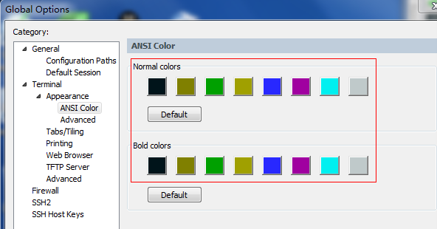

从左到右具体配置如下，Normal colors和Bold colors均要设置：

1 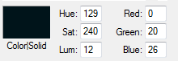

2 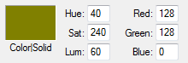

3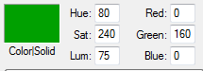

4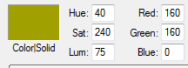

5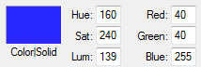

6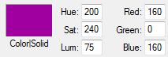

7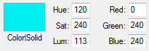

8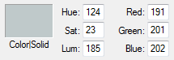

9 对于XShell的ANSI Color方案也可参考；